Alexander Weweck übernimmt Leitung des Miele Werks Bürmoos

Erfahrener Industrie-Manager folgt auf Dr. Hendrik Wermers – Fokus auf Kontinuität und die Weiterentwicklung des Standorts.
Bürmoos, 8. Oktober 2026. – Das Miele Werk Bürmoos hat eine neue Leitung:
DI Alexander Weweck hat mit 24. September 2026 die Geschäftsführung des Standorts übernommen. Er folgt auf Dr. Hendrik Wermers, der Miele nach mehr als sieben Jahren als Standortleiter verlässt und sich nun neuen beruflichen Perspektiven widmet. Miele dankt ihm herzlich für sein engagiertes Wirken und seinen maßgeblichen Beitrag zur positiven Entwicklung des Standorts und wünscht ihm für seinen weiteren beruflichen und persönlichen Weg alles Gute und viel Erfolg.

Mit Alexander Weweck gewinnt Miele eine erfahrene und international versierte Führungspersönlichkeit für den Standort Bürmoos. Der Maschinenbauingenieur verfügt über 28 Jahre Industrieerfahrung und war davon 22 Jahre in Geschäftsführungsverantwortung tätig. In seiner bisherigen Laufbahn verantwortete er Produktions- und Entwicklungsstandorte in Österreich, der Slowakei und Deutschland und führte zuletzt als CEO eine internationale Division der Gronbach-Gruppe mit Verantwortung für Entwicklung, Produktion, Supply Chain und Business Development.

„Mein Ziel ist klar: auf dem Bestehenden aufbauen, die richtigen Dinge weiterentwickeln und gemeinsam die Zukunft des Standorts Bürmoos gestalten. Ich freue mich auf das, was vor uns liegt“, sagt Alexander Weweck.

Ein Standort mit klarer strategischer Bedeutung

Das 1962 eröffnete Werk Bürmoos ist heute das Kompetenzzentrum von Miele für Blech- und Drahtkomponenten aus Edelstahl. Gefertigt werden hochwertige und technisch anspruchsvolle Metallbaugruppen für die Bereiche Haushalt, Medizin- und Anlagentechnik. Als Systemlieferant für die Miele Gruppe leistet der Standort einen wichtigen Beitrag innerhalb des internationalen Produktionsnetzwerks.

Zuletzt konnte Bürmoos seine positive Entwicklung weiter fortsetzen: Trotz des herausfordernden Marktumfelds und des starken internationalen Wettbewerbs schloss der Standort das Geschäftsjahr 2025 mit einem Umsatzplus ab. Das Wachstum bestätigt die strategische Ausrichtung des Werks und unterstreicht seine Bedeutung für den internationalen Produktionsverbund von Miele.

Erfahrung für die nächste Entwicklungsphase

Für seine neue Aufgabe bringt Alexander Weweck insbesondere langjährige Erfahrung in der Weiterentwicklung von Produktionsstandorten, in der Industrialisierung sowie in der Optimierung von Prozessen und Wertschöpfungssystemen mit. Seine Schwerpunkte liegen unter anderem auf operativer Exzellenz, nachhaltiger Produktivität, Qualität und stabilen Prozessen.

In den ersten Monaten möchte Weweck zunächst die Menschen, Produkte und Prozesse am Standort umfassend kennenlernen und daraus gemeinsam mit den Mitarbeitenden die nächsten Entwicklungsschritte ableiten. Sein Ansatz: „Ich möchte nicht alles verändern. Ich möchte die richtigen Dinge verändern – und diese dann konsequent umsetzen.“

Damit setzt Miele in Bürmoos auf Kontinuität und gleichzeitig auf neue Impulse für die weitere Entwicklung des Standorts.

Medienkontakt
Petra Ummenberger
Telefon: 050 800 81551
petra.ummenberger@miele.com
www.miele-presse.at
Über Miele: Seit 1899 folgt Miele seinem Markenversprechen „Immer Besser“ in Bezug auf Qualität, Innovationskraft und zeitlose Eleganz. Das weltweit aufgestellte Unternehmen für Premium-Hausgeräte begeistert Kundinnen und Kunden mit wegweisenden Lösungen im vernetzten Zuhause. Hinzu kommen Maschinen, Anlagen und Services für den gewerblichen Einsatz etwa in Hotels, Sport- und Pflegeeinrichtungen sowie in der Medizintechnik. Mit langlebigen und energiesparenden Geräten unterstützt Miele seine Kundinnen und Kunden darin, ihren Alltag möglichst nachhaltig zu gestalten. Das Unternehmen ist seit 127 Jahren im Besitz der beiden Gründerfamilien Miele und Zinkann. Im Geschäftsjahr 2025 erwirtschaftete Miele mit rund 23.000 Mitarbeitenden einen Umsatz von 5,16 Milliarden Euro. Das globale Netzwerk umfasst 19 Produktionsstandorte sowie rund 49 Service- und Vertriebsgesellschaften (Stand: März 2026). Hauptsitz ist Gütersloh in Nordrhein-Westfalen.
Miele Österreich wurde 1955 gegründet, erzielte 2025 inklusive Werk Bürmoos einen Umsatz von rund 277 Mio. Euro und beschäftigt rd. 700 Mitarbeitende.

Zu diesem Text gibt es 3 Fotos:
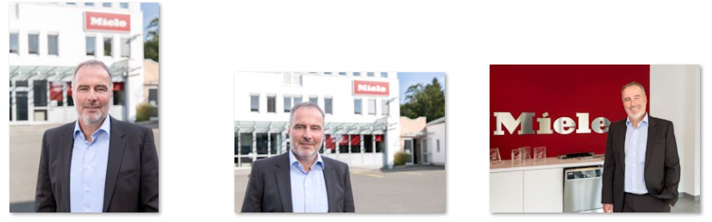
Fotos: Mit DI Alexander Weweck übernimmt ein erfahrener Industrie-Manager die Leitung des Miele Werks Bürmoos

